Novità WEINIG InTech 2014 – Le 3 gamme HOLZ-HER MULTIREX di tecnologia avanzata a 5 assi per la lavorazione del legno massello

Il nome dei nuovi modelli Multirex di HOLZ-HER è già tutto un programma. La MULTIREX 7125 Flex e la MULTIREX 7225 Flex sono allestite per la lavorazione flessibile e precisa di pannelli e di legno massello e offrono possibilità pressoché illimitate nella lavorazione a 5 assi. Costruita per sopportare sollecitazioni elevate, la struttura massiccia e progettata con la massima attenzione di queste macchine è un esempio di design industriale moderno e funzionale. I pacchetti di dotazioni di altissima qualità di tutte le MULTIREX CNC sono studiati idealmente per gruppi di utenti target e, grazie ad alcune pratiche opzioni, sono adattabili a specifiche esigenze di applicazione. Fra i due centri di lavoro a 5 assi esistono differenze soprattutto per quanto riguarda le dimensioni di lavorazione. Il piano di lavoro a mensola della MULTIREX 7125 offre lunghezze di lavorazione in direzione X fino a 5440 mm, mentre nella MULTIREX 7225 può raggiungere addirittura una lunghezza di 7220 mm. In questo modo è possibile effettuare senza problemi anche la lavorazione di elementi lunghi per scale, giardini d'inverno, ecc. Possono essere lavorati perfino grandi elementi di porte in modo efficientissimo e senza alcuna fatica grazie alla lavorazione pendolare. Con 1400 mm o 1600 mm in direzione Y e con una corsa di traslazione Z di 565 mm, entrambi i centri di lavoro sono perfettamente equipaggiati per una lavorazione individuale e ricca di varianti.

Con la MULTIREX 7125 Automatic e la MULTIREX 7225 Automatic vengono offerte due varianti di piani d'appoggio a posizionamento automatico. Il piano di lavoro X-Move incluso nella dotazione standard permette il posizionamento automatico delle mensole. Il piano di lavoro VarioDrive di nuova progettazione è disponibile come upgrade per i modelli Automatic e consente di portare le ventose o gli elementi tendi-telaio e le mensole in posizione in modo servoassistito e con estrema precisione. Tutti gli assi vengono traslati in modo sincrono e pertanto i tempi di riattrezzaggio vengono ridotti al minimo assoluto. La MULTIREX 7125 è in grado di lavorare perfettamente pannelli di altezza fino a 210 mm dallo spigolo superiore delle ventose, mentre la MULTIREX 7225 di dimensioni superiori permette addirittura di lavorare pannelli dell'altezza di ben 300 mm. I piani di lavoro a mensola massicci della serie Automatic sono già dotati di serie di 8 mensole e di 6 ausili di carico.

La MULTIREX 7225 Windows si presenta come il modello top di gamma, dotato già nell'equipaggiamento del piano macchina VarioDrive. Gli aspiratori comandati, grazie a un dispositivo di chiusura a baionetta a cambio rapido, fungono anche da alloggiamento per i tendi-telaio automatici e scorrono in modo estremamente stabile su due guide lineari ad alta precisione per mensola. L'elevata precisione di posizionamento dei tendi-telaio automatici è ideale per lo smontaggio automatico dei profili delle barre e degli archi. Il modello Windows dispone, nella versione standard, del potentissimo mandrino da 17 kW con tecnologia PRO-Torque, un "dispositivo di bloccaggio" comandato da software dell'asse C e dell'asse A con vantaggi soprattutto nella fresatura con elevata asportazione di trucioli.
Da un punto di vista meccanico, i centri di lavoro a 5 assi MULTIREX si distinguono soprattutto per l'estrema dinamicità della testa a 5 assi e dei cicli di lavorazione fluidi con movimenti di interpolazione.
Allegato:
Fig. 1: MULTIREX – La nuova macchina CNC di HOLZ-HER
per la lavorazione di finestre, porte e scale
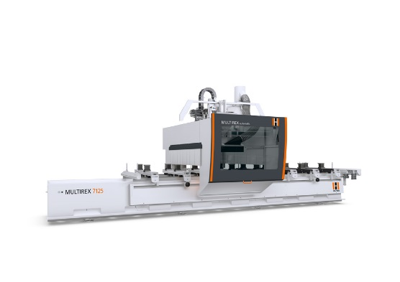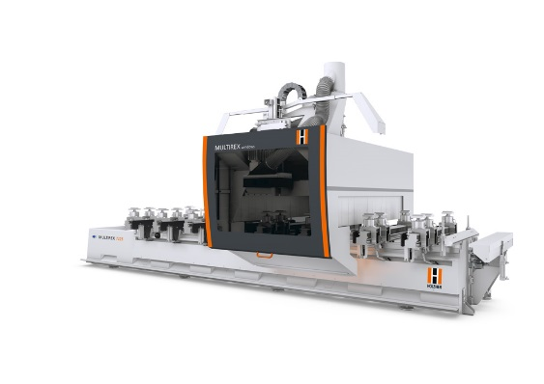

Fig.2: struttura estremamente massiccia e massima flessibilità –
il nuovo piano di lavoro VarioDrive Windows per i centri di lavoro MULTIREX
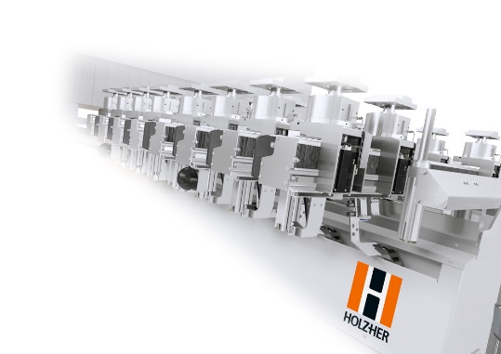

Fig. 3: dispositivi di chiusura a baionetta - consentono di effettuare in pochi secondi il riattrezzaggio
delle ventose sui tendi-telaio interamente automatici.
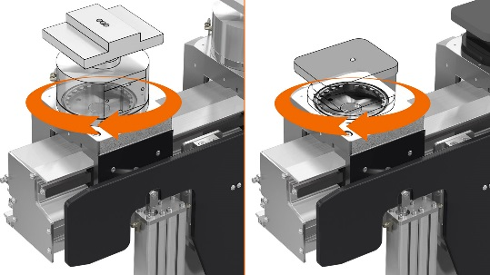

Per ulteriori informazioni si prega di rivolgersi a:

HOLZ-HER GmbH
Plochinger Straße 65
D-72622 Nürtingen
Tel.: +49 7022 702-129
Fax: +49 7022 702 101
E-mail: Philipp.Schulte-Derne@holzher.com
Internet: www.holzher.com

